Виртуальная экскурсия по городу Муром.
Подготовила и провела воспитатель
МБДОУ «Детский сад № 13» Солдатова С.В.

Тема: «Виртуальная экскурсия по городу Мурому»
Группа: старшая
Цель: Закрепить и расширить представления детей о родном городе Муроме и его достопримечательностями.
Задачи:
Образовательные:
- расширить представления детей о достопримечательностях родного города Мурома и их историю;

Развивающие:
-развивать у детей познавательный интерес; интерес к изучению родного края
-развивать мышление, внимание, умение выдвигать гипотезы, делать выводы;
Воспитательные:
-воспитывать чувство гордости, любви, через воспитание любви к родному краю;
- формировать навыки работы в коллективе, желание оказывать помощь и поддержку товарищам, откликаться на просьбу.

Оборудование: Ноутбук, экран, конверты с заданиями, карта города Мурома, клей, две ромашки, видео о храмах.
Предварительная работа: Беседы: о родном крае, о гербе, «Достопримечательности Мурома», НОД «Богатырь Илья Муромец», «Мой любимый город».

Ход НОД:
Воспитатель: Есть во Владимирской области небольшой, но очень старинный и очень знаменитый город. Он стоит на реке Оке уже более тысячи лет. Как вы думаете, как называется этот город.
Дети: Муром.
Воспитатель: Правильно, это наш с вами город Муром. Про наш небольшой город в нашей стране многие знают с детства. Потому что он часто упоминается в русских сказках и былинах. И благодаря этому к нам в город приезжают много туристов полюбоваться красотами нашего города Мурома. И каждый раз сталкиваются с такой проблемой, а куда можно сходить, что посмотреть. И сегодня утром туристы из разных уголков нашей огромной страны прислали вам письмо:
Дорогие дети! Просим вас составить карту по вашему городу Мурому чтоб познакомиться с историей и памятниками вашего города. А ещё мы высылаем вам подсказки задания.
Ваши туристы.
Воспитатель: Дети, а кто такой турист? (человек который путешествует по разным местам).
Воспитатель: А что такое памятники? (интересные и важные места в городе, рассказывающие об истории города его традициях).
Воспитатель: А что означает слово карта?
Дети: Это карта на которой отмечены интересные места, которые можно посетить.
Воспитатель: - Вот мы и выяснили, кто такой турист, что такое карта и памятники.
Воспитатель: - Дети, что мы ответим на это письмо?
Дети: - Надо помочь туристам!
Воспитатель: О чем попросили нас туристы? (Сделать карту.)
Воспитатель: Приглашаю Вас совершить виртуальную экскурсию по нашему городу, а карточки подсказки помогут нам вспомнить и даже познакомиться с новыми достопримечательностями нашего города.
Вот и первая подсказка, куда оно нас приведёт:
«Чего не достаёт на гербе Мурома» (исправь ошибку)
(Достаю из конверта герб Мурома на котором не хватает калачей на синим фоне)
Воспитатель: Дети, посмотрите что это?.
Дети: Это герб.
Воспитатель: А какого города?
Дети: Похож на герб нашего города, но не хватает калачей на синим фоне.
Воспитатель: Правильно. А вы знаете, что всех гостей муромчане по русской традиции встречали с хлебом и солью. Но только это был не обычный хлеб, а знаменитый муромский калач. Муром издавна считался родиной калача. Муромскими калачами угощали даже императрицу Екатерину вторую. Они ей так понравились, что она велела изобразить калач на гербе города.
Как же нам исправить ошибку. Ой, а тут в конверте и калачи нашлись.
Дети: можно их наклеить.
Воспитатель: так давайте исправим эту ошибку.
(Дети садятся за столы и приклеивают калачи)
Воспитатель: Так какой будет первый памятник на нашей карте?
Дети: памятник калачу.
Воспитатель: Молодцы. В Муроме до сих пор делают калачи и даже поставили им памятник. Огромный калач выполнен из керамики и весит 100 кг. Давайте наклеим на нашу карту-путеводитель памятник калачу.
А вот и вторая подсказка, это загадка, слушайте внимание:
В сказках людям помогают,
От вражины Русь спасают.
Нет добрее и сильней
Русских трёх?
Дети: богатырей.
Воспитатель: А какой богатырь жил в нашем городе (Илья Муромец). А скажите каким должен быть богатырь (добрым, сильным, смелым, отважным …). А вы хотите быть ка богатыри сильными (да). Ну тогда вставайте.
Физминутка «Богатыри».
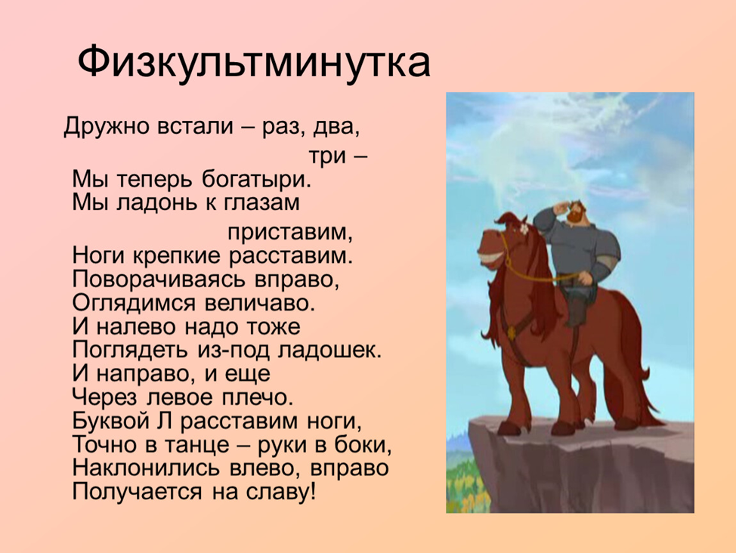
Ну вот пришла пора повесить на карту следующую достопримечательность. И это будет? Памятник кому?
Дети: памятник Илье Муромцу.
Наклеиваем памятник Илье Муромцу на карту.
Воспитатель: Теперь пришла пора отгадать третью подсказку:
Они жили долго и счастливого. И умерли в один день. Кто они?
Дети: Пётр и Феврония.
Воспитатель: А вы знаете кто они такие? А хотите узнать?
Воспитатель: Это муромские святые. Их считали защитниками земли Русской, помощниками в ратном деле. Они любили, уважали, оберегали друг друга. Никогда не кому не отказывали в помощи. И представляете какая сильная у них была любовь, что умерли они в один день. И в честь них в нашем городе празднуется праздник. Вы, знаете какой?
Дети: Праздник Семьи, Любви и Верности.
Воспитатель: а как вы думаете, какой символ этого праздника?
Дети: Ромашка.
Воспитатель: ну ка карточку себе выбирай и в команду свою вставай.
Дети делятся на две команды, проводиться эстафета «Собери ромашку».
Воспитатель: Молодцы. Справились и с этим заданием. Так какой памятник следующий будет на нашей карте?
Дети: памятник Петру и Февронии.
(приклеиваем памятник на карту).
Воспитатель: а вот и последняя подсказка. (достаёт из конверта флешку с видео фильмом)
Просмотр видео фильма о храмах нашего города.
Воспитатель: что ещё можно посмотреть у нас в городе (у нас в городе много храмов), для чего люди ходят в храм (полюбоваться красотой храмов, помолиться, попросить помощи). Правильно. Значит последнее что мы наклеим на нашу карту- храм.
А теперь наша карта готова и можем отправить её туристам. И нам пора возвращаться в наш детский сад.
Какие памятники вы сегодня посетили в нашем городе.
Дети: памятник калачу, памятник Илье Муромцу, памятник Петру и Февронии, храмы.
Рефлексия.
Воспитатель: Ребята, понравилась вам наша виртуальная экскурсия? А сами вы куда бы сходили со своими родителями? Какой памятник вы посоветуете туристам в первую очередь?
Ответы детей.

